МИНИСТЕРСТВО ОБРАЗОВАНИЯ И НАУКИ РФ

Федеральное государственное автономное
образовательное учреждение высшего образования
«Санкт-Петербургский национальный исследовательский университет
информационных технологий, механики и оптики»

ФАКУЛЬТЕТ ПРОГРАММНОЙ ИНЖЕНЕРИИ И КОМПЬЮТЕРНОЙ ТЕХНИКИ

ДОМАШНЯЯ РАБОТА № 7
по дисциплине
‘Дискретная Математика’

Вариант № 25

Выполнил:
Студент группы P3110
Абрабоу Ахмед Елсаид
Преподаватель:
Поляков Владимир
Иванович


Санкт-Петербург, 2021
Домашняя работа №7.
Вариант:25
A=7.6
B=0.056
1)Представление чисел в формате Ф1.
А=(7,6)10=(7,(9))16=(0,7(9))16*16^1
0|1000001|011110011001
B=(0.056)10=(0.0E56)16=(0.E56)16*16^-1
0|0111111|111001010110
Xa (1000001) + Xb (0111111) = Xa+Xb (10000000)
Xa+Xb (10000000) - d (1000000)= Xc(1000000)
Рс=0
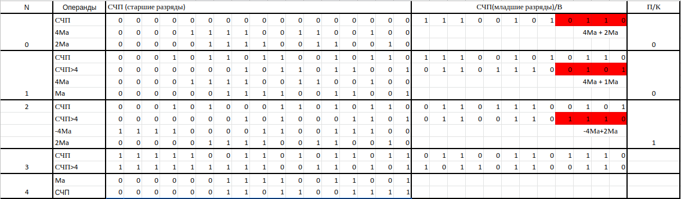
C*=(0.6CF)16*16^0=(0.4255)10
Cт=7,6*0,056=0,4256
Cт-С*=0,4256-0,4255=0,0001
δС=(Cт-С*)/Ст*100%=0,0001/0,4256*100%=0,023%
0|1000000|00110110011101011
2)Представление чисел в формате Ф2.
А=(7,6)10=(7,(9))16=(111,100110011)2=(0.1111 0011 0011)2*2^3
0|10000011|11100110011
B=(0.056)10=(0.0000111001010110000001)2=
=(0.1110 0101 0110)2*2^-4
0|01111101|110 0101 0110
Xa(10000011)+Xb(1111100)= Xa+Xb(11111111)
Xc=Xa+Xb (11111111) - d (10000000)= Xc(1111111)
Рс=-1

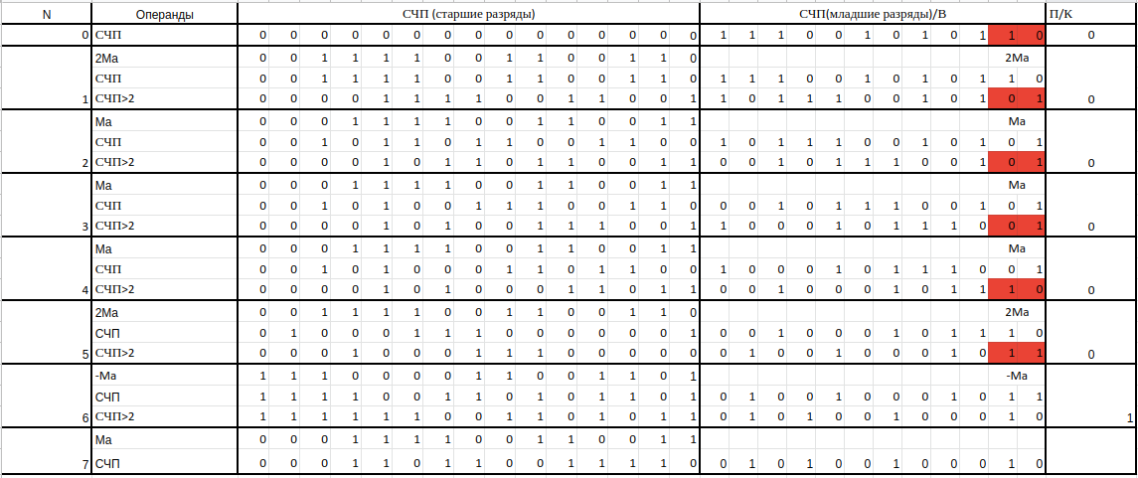
C*=(0.11011001111)2*2^-1=(0.011011001111)2=(0.4255)10
Cт=7,6*0,056=0,4256
Cт-С*=0,4256-0.4255=0,0001
δС=(Cт-С*)/Ст*100%=0,0001/0,4256*100%=0.0235%
Погрешность результатов вызвана неточностью представления операндов.

